第五周任务
本周主要是List的各项操作。
- 首先，请务必熟练掌握ppt上面的各项命令和代码示例
- 清楚的了解语法的使用条件和可能要规避的bug
- 做到能通过代码自己写出程序运行结果
- 能自己复现代码示例

分别用for, while, range, list这4种语法完成以下练习，熟练掌握基本语法的使用。不需要提交，自己练习。
- 实现函数def my_sm(n): 返回1+2+…+n的值，不准用公式 （1+n）*n/2
- 实现函数def my_AG(a, d, n): 返回数列$\{a+dn\}$的和，不准用公式
- 实现函数 def my_power(x, n): 返回 $x^{n}$的值，n为整数。不准用x**n
- 实现函数 def my_polynomial(a, x, n): 其中a是一个列表，求多项式
$a_{n}x^{n}+a_{n-1}x^{n-1}+…+a_{1}x+a_{0}$ 的值
- 将一个10进制整数x转换为任意基数b的b进制整数 def dec_convert(x, b)
- 计算n!. def factorial(n)

List问题，不需要用四种语法实现，包装成一个函数，需要提交
- 给定一个list的数，求其 和 和 乘积

- 给定两个列表，判断两个列表中是否有一个包含另一个的所有元素，返回True以及较大的list, 否则返回False.

def compare_list(lst1, lst2): # return list1 or list2, if list1==list2, return list1

- Write a program, which will find all such numbers between 1000 and 3000 (both included) such that each digit of the number is an even number.
The numbers obtained should be printed in a comma-separated sequence on a single line.

- With a given list [12, 24, 35, 24, 88, 120, 155, 88, 120, 155], write a program to print this list after removing all duplicate values with original order reserved.

- 用列表实现如下两个函数
给定一个 正整数，将整数中的数字进行反转；
给定一个 负整数，将整数中的数字进行反转。

- 请实现以下功能：写出一个函数，该函数的返回值为两个lists的交集，如果没有交集，则返回False并打印出“no intersection”
提示：split()
输入：[123, 456]
[345, 456]
输出：[456]

- Write a Python program to construct the following pattern, using a nested for loop.
*
* *
* * *
* * * *
* * * * *
* * * *
* * *
* *
*
def print_star(n): # n =5 above

- Given a positive integer n, count the total number of digits in a number. For example, n = 12333219, then 1:2, 2:2, 3:3, 9:1
def count_digits(n): # return a list with len()=10

- Find the sum of the series 2 +22 + 222 + 2222 + 2…..2: there are n 2’s in the last term.
def sum_of_two(n):

- 使用list创建两个矩阵如下，即1，2，…,10的排列
$$A=\left[\begin{matrix}1 & ⋯ & 10 \\ ⋮ & ⋱ & ⋮ \\ 1 & ⋯ & 10\end{matrix}\right]$$
$$B=\left[\begin{matrix}1 & ⋯ & 1 \\ ⋮ & ⋱ & ⋮ \\ 10 & ⋯ & 10\end{matrix}\right]$$
输出这两个矩阵

- 给定一个列表A，假定A具有结构：存在0<=i<=n-1(n为列表长度)，满足A[0]<=A[1]<= ... <= A[i] >= A[i+1]>=...>=A[n-1], 输入A，输出满足上述条件的最小的i
def find_min(lst):

- Sieve of Eratosthenes (筛法)
https://en.wikipedia.org/wiki/Sieve_of_Eratosthenes

- Write a function to determine whether a given integer is prime or not.
- Write a function to find all the primes less than 1,000,000
Solution: open a list up to 1,000,000.

Linux学习
Linux一个最便捷的地方在于管理系统上面的软件包。以前Linux系统提供了apt-get 命令来管理软件包，后来经过优化，提供了新的命令：apt (Advanced Packaging Tool).

譬如, 我们如果需要安装vim编辑器，我们仅仅需要一条命令
sudo apt install vim
可以对比下，windows下面需要多少道流程。
同理，卸载vim
sudo apt remove vim

apt的命令格式为：
      - 列出所有可更新的软件清单命令：sudo apt update
      - 升级软件包：sudo apt upgrade
      - 列出可更新的软件包及版本信息：apt list --upgradeable
      - 升级软件包，升级前先删除需要更新软件包：sudo apt full-upgrade
      - 安装指定的软件命令：sudo apt install <package_name>
      - 安装多个软件包：sudo apt install <package_1> <package_2> <package_3>
      - 更新指定的软件命令：sudo apt update <package_name>
      - 显示软件包具体信息,例如：版本号，安装大小，依赖关系等等：sudo apt show <package_name>
      - 删除软件包命令：sudo apt remove <package_name>
      - 清理不再使用的依赖和库文件: sudo apt autoremove
      - 移除软件包及配置文件: sudo apt purge <package_name>
      - 查找软件包命令： sudo apt search <keyword>
      - 列出所有已安装的包：apt list --installed
      - 列出所有已安装的包的版本信息：apt list --all-versions
在实际使用中，我们不用去记住这些命令，只需要记住apt就够了。经常使用的有apt update, apt upgrade, apt remove, apt purge, 这些命令的作用，顾名思义。在使用中，如果遇到不会的命令，直接搜索(例如https://www.runoob.com/linux/linux-tutorial.html)，以后也会介绍Linux的帮助系统。

安装vim
输入vim，发现没有安装
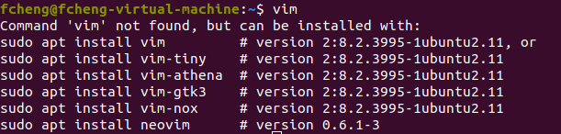
输入命令 sudo apt install vim 安装vim，在选项中输入 Y， 代表yes。然后apt就会自动安装vim。
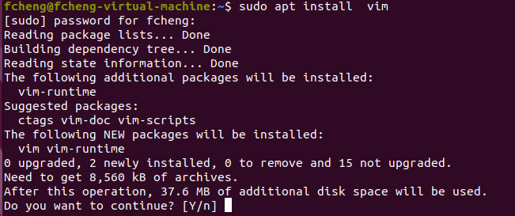

安装完成后就可以运行vim。
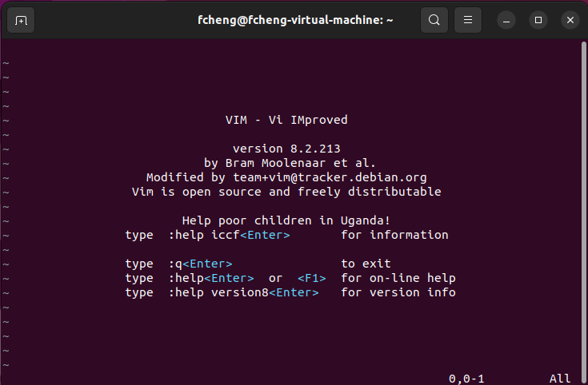
VIM和EMACS是过去最流行的两款editor之一，现在可能vs code更讨喜，毕竟vim和emacs都是40多年前开发的，虽然不断推陈出新，但是不如vs code从头设计来的好。当然了，vim和emacs我们至少要学一种，本门课程的后续章节会简要介绍vim的使用。

如何退出vim？ 先输入：, 然后输入q。记住不要暴力关闭shell。

如何安装jupyter lab，windows上面的安装经历可能让大家都心有余悸。

sudo apt install jupyter
安装完成后，输入 jupyter notebook就可以启动了
ipython是传统python 控制台解释器的加强版，提供了更强大的的功能。
sudo apt install ipython3
通过ipython3启动，可以使用更友好的界面
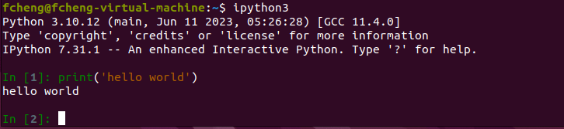

Linux安装包非常便利，这也是windows向Linux靠拢，开发WSL的原因。2-3年内，windows应该也可以做到用apt安装Linux包。

卸载软件，以vim为例
sudo apt remove vim
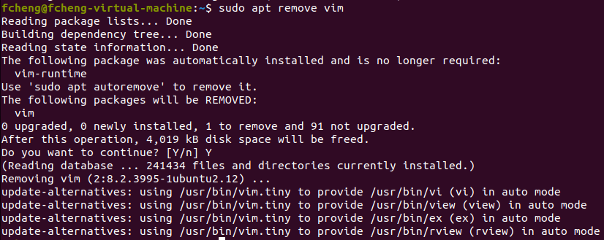

卸载完后，可以运行sudo apt autoremove清理不需要的软件包

